Михаил ЖИРОХОВ
3 января 2017 г.
Дорогой Крым
Чтобы энергомост перестал быть фикцией, нужно найти до 300 млрд руб. Или продолжать всей Россией оплачивать счета крымчан за электричество…

В Сети хватает видео бесед с крымчанами-путинофилами накануне "референдума". На вопросы, как они будут жить без украинской воды из Днепра, продуктов и электричества, они в разных вариациях отвечали примерно следующее: «Путин надавит на Киев, и он нам будет продавать за копейки всё, что потребуется». То есть, сохранение статус-кво после аннексии, скорее всего, привело бы к тому, что адепты "Крымнаша", как и прежде, уплетали бы качественные украинские продукты, пользовались электричеством и водой и благодарили за эти блага Путина.
Так что блокада была, безусловно, верным политическим шагом, и хорошо, что к её энергетической составляющей центральную власть активно подтолкнули крымские татары своими акциями протеста, не то бы мы ещё долго слушали разглагольствования очередного министра энергетики о том, сколько зарабатывает госбюджет Украины на поставках оккупантам электричества.
Теперь проблемой энергоснабжения Крыма вынуждена заниматься российская власть, вкладывая колоссальные средства.

Украинское наследство
С электричеством в Крыму всегда были проблемы. В советские времена постоянно прилагались усилия каким-то образом увеличить собственные мощности полуострова, прежде всего для нормального функционирования Черноморского флота. Дошло даже до экспериментов с ядерной энергетикой. Так, в начале 1960-х в Севастополе построили электростанцию мощностью 24 МВт, разместив её в горе на берегу Инкерманской бухты. Она должна была обеспечивать жизнедеятельность флота, в том числе в условиях атомной войны. Успешно проработав до 1980-х, электростанция была демонтирована для реконструкции, которая так и не наступила.
Не менее печальна история строительства и другого объекта — Крымской АЭС. Даже при пуске первой очереди мощностью 2000 МВт она должна была буквально "залить" полуостров дешёвой электроэнергией. Пуск первого реактора предполагался в 1989 г., но экономическая ситуация в стране и трагедия в Чернобыле привели к тому, что к 1987 г. проект сначала приостановили, а через два года окончательно закрыли, хотя готовность первого блока составляла достаточно внушительные 85%. C 1995 по 1999 гг. в турбинном цехе станции проходили дискотеки знаменитого фестиваля электронной музыки Kazantip, сейчас он стоит заброшенным.
Из построенного в 1980-е в пиковом режиме работали установленные на Симферопольской ТЭЦ две жидкотопливные газотурбинные установки мощностью по 105 МВт каждая. Век их тоже оказался недолог, и в начале 1990-х они были выведены из эксплуатации, а потом демонтированы.
Проблема нехватки энергетических мощностей на полуострове после 1991 г. неожиданно разрешилась сама собой. Резко снизилось промышленное потребление, и в Крыму сложилась достаточно сбалансированная система энергоснабжения. При этом основная часть электроэнергии поступала от Запорожской АЭС, а четыре крымские ТЭЦ работали по тепловой нагрузке в экономичном режиме.
Для сравнения: если в 1990 г. в Крыму было потреблено около 9 млрд кВт-ч электроэнергии, то в 2010-х потребление снизилось до 7-8 млрд кВт-ч.
Также с начала 1990-х в АРК построили несколько ветроэлектростанций (ВЭС) суммарной мощностью 88 МВт, на сегодняшний день частично устаревших и не работающих. А в 2010-2012 гг. активно строились солнечные электростанции (СЭС), инвестором которых выступала близкая к беглым братьям Клюевым компания Activ Solar. Их суммарная мощность составила 400 МВт, из которых 300 МВт были задействованы в производстве электроэнергии…
Однако энергетических проблем Крыма строительство ВЭС и СЭС не решило. В последний год до аннексии АРК при общем потреблении 7,1 млрд кВт-ч получала за счёт перетока из материковой Украины 6 млрд кВт-ч.

Недешёвое удовольствие
Как известно, с 1 января 2016 г. АРК не получает электричество с материковой Украины. После известных акций протеста крымских татар, сопровождавшихся повреждением опор ЛЭП, Рефат Чубаров и другие лидеры крымскотатарского народа потребовали, чтобы в новом контракте было обязательно оговорено, что Крым — временно оккупированная РФ территория. В результате контракт так и не был подписан, и российской власти пришлось в авральном порядке решать проблему огромного энергодефицита. Пройти режим чрезвычайного положения сильно помогли дизель-генераторы, которые массово завозились на полуостров для обеспечения энергией военных частей. По не полным данным, в течение 2014-2015 гг. их было завезено около 1500 общей мощностью 310 МВт. Частично ими были обеспечены и социально значимые объекты — школы, детские сады, больницы. Однако по факту они не подключены к единой системе энергоснабжения и включаются по мере необходимости, поэтому их мощности нельзя полноценно учитывать в общем энергобалансе.
С другой стороны, работа дизель-генераторов — недешёвое удовольствие. Когда их мощности были задействованы в полном объёме, потребление нефтепродуктов, по некоторым данным, увеличилось в несколько десятков раз. За два дня Крым потреблял обычную месячную норму нефтепродуктов — бензовозы не успевали разгружаться, нефтебазы опустели, Россия была даже вынуждена пустить на Крым танкеры. По подсчётам экспертов, стоимость производства электроэнергии на дизель-генераторе с учётом стоимости дизеля, логистики и амортизации установки составляет 22-23 руб. за 1 кВт, что в 10 раз больше того, что население платит по тарифу. Да и сами установки просто "сгорают" на работе.
Не говоря уже о том, что некоторую часть генераторов чиновники перепродали налево. Было открыто несколько уголовных дел, а в сентябре-октябре 2015 г. пришлось проводить мероприятия по изъятию дизель-генераторов у мелкого бизнеса "для общественных нужд".
Гораздо более серьёзным дополнением к собственным мощностям АРК стали мобильные газотурбинные электростанции (МГТЭС). Первые 13 доставили из Сочи и Московской области (где они составляли часть резервных мощностей Москвы) ещё в конце 2014 г. А в ноябре 2015-го было принято решение о поставке из Владивостока двух дополнительных МГТЭС, принадлежащих ПАО "РАО ЭС Востока". Их перевозили несколькими рейсами самолётом Ан-124 "Руслан". Общая мощность МГТЭС составляет 337,5 МВт, они распределены по трём площадкам в дополнение к уже имеющимся мощностям Сакской, Севастопольской и Симферопольской ТЭЦ. Энергия МГТЭС не менее дорогая, нежели у дизель-генераторов, поэтому используются они исключительно в часы пиковых нагрузок. К слову, нынешние крымские тарифы на электроэнергию остаются дотационными, то есть затраты равномерно распределяются на всех российских потребителей.
Состояние энергосистемы на весну 2014 г.
Переток мощности на полуостров осуществлялся по четырём высоковольтным ЛЭП — три по 330 кВ и одна 220 кВ (см. инфографику). БОльшую часть поставляемой в АРК электроэнергии обеспечивала Запорожская АЭС. При этом полуостров всегда был энергодефицитным — собственными четырьмя ТЭЦ (Камыш-Бурунской, Симферопольской, Севастопольской и "Сакскими тепловыми сетями") обеспечивалось около 10% энергопотребления в регионе. Кроме того, внутреннее потребление ещё почти на 7% покрывали четыре солнечные электростанции — Перово, Охотниково, Родниково и Митяево.
На долю населения приходилось примерно 46% энергопотребления, на промышленность — около 40%.

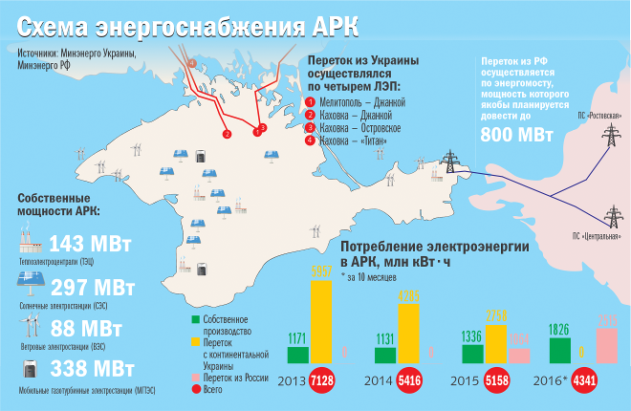

Энергомост — фикция или реальность?
Панацеей крымских энергетических проблем считается пресловутый энергомост, то есть подводный кабель, который соединил полуостров с мощностями Краснодарского края. 15 декабря 2015 г. в свойственной ему пафосной манере Владимир Путин в режиме телемоста дал старт поставкам электроэнергии в Крым по якобы второй нитке энергомоста (первая была запущена несколько ранее — 2 декабря).
По словам министра энергетики РФ Александра Новака, которые любят цитировать крымские СМИ, «…с учётом собственной генерации и перетоков общие возможности и общие мощности крымской энергосистемы после ввода второй нитки составят примерно 1000 МВт, что обеспечит от 80 до 100% потребности Крыма в электроэнергии в зависимости от времени суток».
Однако из каких резервов мощности россияне обеспечивают питание Крыма с Таманского полуострова — непонятно даже специалистам: все существующие подстанции там перегружены, а Кубань уже давно является энергодефицитным районом.
Однако какие-то временные ветки всё-таки были проложены, так что вероятность того, что вместе с Крымом в случае форс-мажоров блэкаут будет накрывать и Краснодарский край, весьма высока.
Вообще, российскими специалистами планировалось, что энергомост в Крым будет состоять из двух очередей, или четырёх ниток, однако планы у них меняются буквально с колёс. Так, строительство второй очереди планировалось завершить в мае 2016 г., однако, судя по отсутствию победных реляций, её ввод в строй откладывается на неопределённое время. Прежде всего это связано с международными санкциями, которые запрещают поставки любого более-менее технологического оборудования — как в Крым, так и для нужд Крыма.
Кроме того, говоря об энергомосте, многие забывают и ещё один аспект: для использования кубанского электричества придётся почти полностью обновить всю инфраструктуру, которая последние 50 лет была заточена на приём электричества со стороны Украины. Так, например, оптимальное место, куда могут зайти ЛЭП от энергомоста и откуда может начаться распределение электроэнергии по Крыму, — это Камыш-Бурунская подстанция с напряжением 220 кВ. Однако по имеющимся технически возможностям туда можно завести одну линию энергомоста на 200 МВт, что, впрочем, и сделали, когда включали первую нитку. И выходит из неё тоже одна ЛЭП на 220 кВ, которая идёт дальше на Феодосию и Симферополь.
Понимая все проблемы, для второй нитки энергомоста была построена отдельная ЛЭП, идущая непосредственно из пункта "Крым-2" на будущую подстанцию "Кафа" возле Феодосии. Вероятнее всего, на неё сразу же будут заведены и оставшиеся две нитки второй очереди энергомоста.
Но крымским и российским энергетикам придётся менять и существующее "плечо" Керчь—Симферополь, на которое приходится 30% потерь при передаче электроэнергии. То есть, фактически им придётся строить ещё не две, а три ЛЭП. Также им необходимо успеть реализовать и другие инфраструктурные проекты, чтобы обеспечить переброску электроэнергии по всему полуострову, а не только по его восточной части.
Как утверждал в своём интервью экс-руководитель "Укрэнерго" Константин Ущаповский: «Чтобы распределить мощность, нужно сначала передать её из Керчи на центральную подстанцию полуострова — ПС 330 кВ "Джанкой". Для этого необходимо построить линию электропередачи 330 кВ от Керчи до Джанкоя и подстанцию "Кафа". Потребуются очень большие инвестиции и капитальное строительство».

Запасной вариант
То, что энергомост может не заработать на полную силу, вполне понимают и российские энергетики. Так, в "Схеме территориального планирования Республики Крым и Севастополя", утверждённой правительством России 8 октября 2015 г., прописано создание двух тепловых станций на территории полуострова: Севастопольской ПГУ-ТЭС мощностью 470 МВт (первая очередь — к 1 сентября 2017 г., вторая — март 2018-го) и Симферопольской ПГУ-ТЭС аналогичной мощности. Хотя, казалось бы, на фоне бравурных сообщений о покрытии с вводом энергомоста 90% потребностей полуострова особой необходимости в их постройке как бы и нет.
Кроме того, "Объединённая двигателестроительная корпорация" совместно с инжиниринговой компанией ЭСК "Союз" и "КрымТЭЦ" обратились в минэнерго России с предложением о модернизации Камыш-Бурунской и Сакской ТЭЦ за счёт установки на их площадках четырёх новых парогазовых установок мощностью 60 МВт. Выделены ли деньги на такой проект, пока неизвестно, но сам факт имеющихся планов весьма красноречив.
Тем не менее, судя по обрывочным данным, есть некоторые подвижки и в наращивании местной генерации. Насколько можно верить отчётности "правительства" Аксёнова, если в 2014 г. в Крыму было произведено 1131 млн кВт-ч электроэнергии, то в 2015 г. — 1336 млн кВт-ч, а за 10 месяцев 2016 г. — 1826 млн кВт-ч. Львиную долю прироста обеспечили "золотые" МГТЭС, при этом доля выработки местных ТЭЦ увеличилась на 4,9%, СЭС — на 7,5%, ВЭС — на 5,1%.
Таким образом, на сегодняшний день уже никто не сомневается в том, что Крым можно сделать энергонезависимым от Украины — всё дело в размерах вложений, сроках и стоимости дальнейшего обслуживания.

Из чьего кармана инвестиции?
По подсчётам экспертов рынка, стоимость энергомоста оценивается в 47,3 млрд руб. Строительство двух тепловых станций потянет ещё на 72 млрд. Проект модернизации двух ТЭЦ — ещё 9,35 млрд. И это без учёта модернизации передающих сетей. Вместе с ними суммы называются разные, в пределах 200-300 млрд руб.
Весьма показательно, что российское государство на сегодняшний день не планирует брать на себя груз финансирования крымских проектов. Так, в Федеральной целевой программе записано, что бОльшая часть затрат на строительство энергообъектов в Крыму будет возложена на частных инвесторов. В частности, на модернизацию Камыш-Бурунской и Сакской ТЭЦ государство не планирует выделять средств вообще — все 9,35 млрд руб. должны быть получены от неких инвесторов.
Из необходимой суммы в 72 млрд на строительство новых ПГУ-ТЭЦ Кремль собирается выделить только 20 млрд, а оставшуюся сумму должны будут вложить снова-таки частные инвесторы. При этом не следует забывать о крымских санкциях, делающих инвестиции в полуостров крайне рискованным делом для приличных компаний. Поэтому наиболее вероятным представляется вариант сохранения нынешнего положения вещей — когда счета крымчан за электричество будут солидарно оплачиваться всеми россиянами.

Неожиданные последствия энергоблокады
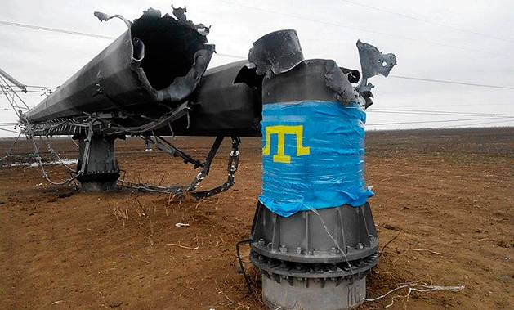

В период с 17 по 20 ноября 2015 г. были повреждены две ЛЭП — Мелитополь-Джанкой и Каховка-Титан. Первая вообще прекратила поставки электричества, вторая снизила их до трети от возможности. В ночь с 21 на 22 ноября взрывы повторились, были отключены участки ЛЭП Каховка-Островская и Каховка-Джанкой. В АРК полностью прекратилась подача электричества из Украины.
Понедельник 23 ноября был объявлен на оккупированном полуострове выходным из-за дефицита электроэнергии. В режиме чрезвычайной ситуации электроснабжение было частично восстановлено, прежде всего за счёт применения веерных отключений и отключения промышленных предприятий.
От энергоблокады пострадали и два района Херсонской области — Каланчакский и Чаплинский. Как оказалось, спустя полтора года после оккупации Херсоноблэнерго пользовалось старой линией энергоснабжения — через крымскую подстанцию "Титан". Такое положение вещей крайне отрицательно сказалось на боеготовности: хоть районы довольно быстро подключили к временной сети, но почти 100 км границы осталось в полной темноте. В уязвимом положении оказались позиции 79-й аэромобильной и 72-й механизированной бригад, чем не преминули воспользоваться россияне. На территории "Крымского Титана" очень быстро сосредоточили технику и личный состав, начались провокации с обстрелами. Наши бригады были приведены в состояние повышенной боевой готовности. И после возобновления энергоснабжения ситуация оставалась весьма напряжённой ещё пару месяцев.
…

